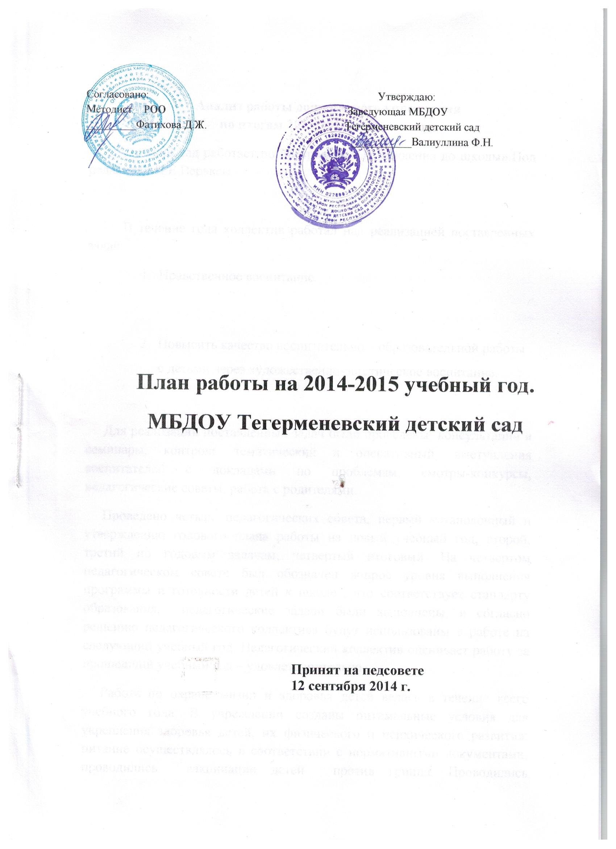

В соответствии с современными требованиями, заложенными в новом Законе об образовании и ФГОС дошкольного образования, а также на основании анализа работы образовательного учреждения за прошлый год, коллектив детского сада ставит перед собой следующие задачи:
1.Повышение уровня педагогической компетенции педагогов в целях реализации в практике МБДОУ Федеральных Государственных стандартов дошкольного образования.
2. Развитие речи детей в условиях семьи и детского сада.
3.Нравственно-патриотическое воспитание дошкольников.

Для решения поставленных задач намечены следующие мероприятия:

№  п/п | Содержание работы  (мероприятия) |  | Сроки исполн |  | Ответственные  за исполнение | Отметка о выполн
I. | Организация работы с кадрами
1. | Повышение квалификации педагогов:
1.1 | Обсудить рекомендации:  - республиканского августовского совещания педагогических кадров;  - ФГОС дошкольного образования |  | сентябрь  октябрь |  | Заведующая  Валиуллина Ф.Н.
1.2 | Изучать документы (инструкции, нормативные документы) и методическую литературу, делать обзор периодической печати по дошкольному образованию |  | в течение  года |  | Заведующая  Валиуллина Ф.Н.
1.3 | Совершенствовать профессиональное мастерство педагогов путем самообразования |  | в течение года. |  | Воспитатель Садыкова Р.М.
1.4 | Принимать участие в КМО,РМО, семинарах, курсах. |  | в течение  года |  | Заведующая Воспитатель
1.5 | Направить на курсы повышения квалификации |  | в течение  года |  | Заведующая Воспитатель
2. | Производственные совещания
2.1 | Знакомство педагогов с планом работы на текущий месяц, подведение итогов работы за предыдущий |  | 1 раз в месяц |  | Заведующая
2.2 | Знакомство с новыми правовыми документами Министерства образования Российской Федерации и Министерства образования РД |  | По мере поступления |  | Заведующая
2.3 | Решение административно-хозяйственных вопросов |  | в течение года |  | Заведующая
3. | Организация и проведение праздников и вечеров отдыха
3.1 | День дошкольного работника |  | 27.09.12г. |  | Заведующая
3.2 | 8 Марта – международный женский день |  | март |  | Заведующая
 | Организационно-методическая работа
1. | Педагогические советы
1.1 | 1.О готовности ДОУ к внедрению ФГОС:  -обновление предметно-развивающей среды;  -методическое обеспечение педпроцесса;  -уровень профессиональной подготовки педагогов к внедрению ФГОС  2.Итоги диагностики развития детей | Сентябрь |  | Заведующая Воспитатель
1.2 | Развитие речи – важное условие умственного развития ребенка | Ноябрь |  | Заведующая Воспитатель
1.3 | 1.Формирование первых представлений о родной стране у дошкольников  2.Гендерное воспитание старших дошкольников | Январь |  | Заведующая Воспитатель
1.4 | 1.Патриотическое воспитание средствами художественной литературы | Март |  | Заведующая Воспитатель
1.5 | Итоги работы в 2014-2015 учебном году:  - мониторинг образовательного процесса;  - педагогический анализ итогов воспитательно-образовательной работы за год;  - анализ заболевания детей за учебный год;  -уровень подготовки детей к школе;  -отчет о работе по коррекции речи  - отчеты педагогов по самообразованию; | Май |  | Заведующая Воспитатель
1.6 | 1. Обсуждение проекта годового плана на новый учебный год;  2. Готовность учреждения к учебному году:  - утверждение расписания НОД;  -оснащение пед процесса;  -состояние предметно-развивающей среды | Август |  | Заведующая Воспитатель
2. | Семинары, семинары – практикумы
2.1 | Планирование воспитательно-образовательной деятельности с детьми в соответствии с комплексно-тематическим принципом | сентябрь |  | Заведующая Воспитатель
2.2 | Разработка детских проектов | февраль |  | Воспитатель
3. | Неделя детского творчества в детском саду
3.1. | «День воспитателя» | Сентябрь |  | Воспитатель, заведующая
3.2 | «Золотая осень» | Ноябрь |  | Воспитатель
3.3. | « Новый год у ворот!» | Декабрь |  | Воспитатель, заведующая
3.4. | « День Защитников Отечества» | Февраль |  | Воспитатель, заведующая
3.5. | «Мамочка милая, мама моя!» | Март |  | Воспитатель, заведующая
3.6. | Кукольный театр | Январь |  | Воспитатель
3.7. | « День Земли» | Апрель |  | Воспитатель
3.8. | « День Защиты Детей» | Май |  | Воспитатель
3.9. | «Скоро в школу!» | Май |  | Воспитатель, заведующая
4. | Коллективный просмотр педпроцесса
4.1. | Открытый просмотр непосредственно образовательной деятельности:  - развитие связной речи | Ноябрь | КМО в МБДОУ Халиловский детский сад
4.2. | Открытый просмотр непосредственно образовательной деятельности:  - нравственно-патриотическое воспитание | Февраль | КМО в МБДОУ Байки-Юнусовский детский сад
5. | Консультации
5.1 | ФГОС дошкольного образования | сентябрь |  |  | Заведующая Воспитатель
5.2 | Комплексно-тематический принцип планирования воспитательно-образовательной работы в детском саду. | ноябрь |  |  | Заведующая Воспитатель
5.3 | Развитие речи – важное условие умственного развития ребенка. | октябрь |  |  | Заведующая Воспитатель
5.4. | Плохие привычки, злословие, плаксивость. | декабрь |  |  | Заведующая Воспитатель
5.5 | Витаминизация пищи детей. | январь |  |  | Воспитатель
5.6 | Гендерное воспитание дошкольников | март |  |  | Заведующая Воспитатель
5.7 | Приобщение детей к художественной литературе | апрель |  |  | Воспитатель
5.8 | Психологическая готовность ребенка к школе. | май |  |  | Заведующая Воспитатель
6. | Контроль и руководство
6.1 | Тематические проверки:  - готовность ДОУ к работе в новых условиях;  -организация работы по нравственно-патриотическому воспитанию детей | сентябрь  январь |  |  | Заведующая Воспитатель
6.2 | Предупредительный контроль:  - Соблюдение техники безопасности, правил пожарной безопасности, «Инструкций по охране жизни и здоровья детей»;  -Соблюдение учебной нагрузки  Цель: Соблюдение гигиенических и педагогических норм (по САНПИНу) | октябрь  ноябрь |  |  | Заведующая Воспитатель
6.3 | Оперативный контроль:  -Формирование культурно-гигиенических навыков. Культура приема пищи. Соблюдение режима питания;  - Выполнение решений педсовета | в течение года |  |  | Заведующая Воспитатель
7.  7.1. | Изучение, обобщение и внедрение ППО  Изучить и обобщить опыт работы по развитию речи у дошкольников в МБДОУ Халиловского детского сада | март |  |  | Заведующая Воспитатель МБДОУ Халиловский детский сад
III | Организация взаимодействия с родителями воспитанников
1. | День открытых дверей
1.1. | 1.1. Ознакомление родителей с деятельностью МБДОУ | декабрь |  |  | Заведующая Воспитатель
2. | Общие родительские собрания
2.1. | Адаптация детей к детскому саду.  Режим дня.  Доклад «Развитие речи дошкольников в условиях семьи и детского сада» | Октябрь |  |  | Заведующая Воспитатель
2.2. | Совместная работа детского сада и семьи по подготовке ребенка к обучению в школе | Май |  |  | Заведующая Воспитатель
IV | Административно-хозяйственная работа
1. Нормативно-правовое обеспечение
1.1 | Внесение изменений и дополнений в действующие Локальные Акты МБДОУ. |  |  | сентябрь  2014г |  | Заведующая
1.2. | Разработка новых Локальных Актов МБДОУ. |  |  | Август – сентябрь 2014г.
1.3. | Заключение договоров с родителями (законными представителями). |  |  | При приеме ребенка в МБДОУ, на новый учебный год |  | Заведующая
1.4. | Приведение делопроизводства в соответствие с требованиями ТК РФ. |  |  | на начало учебного года
1.5. | Составление статистического отчета (форма 85-К), отчета по заболеваемости за 2013 год. |  |  | Декабрь 2014г |  | Заведующая
1.6. | Утверждение:  -Плана воспитательно – образовательной работы на месяц;  - Годовых планов;  - График проведения утренников, развлечений, спортивных мероприятий |  |  | ежемесячно |  | Заведующая, воспитатель
2. Финансово-экономическое обеспечение
2.1. | Утверждение штатного расписания, тарификации по МБДОУ. |  | На начало учебного года |  |  | Администрация
2.2 | Согласование перечня приобретения производственного оборудования, мебели и мягкого инвентаря на подотчет МБДОУ |  | В течение года |  |  | Заведующая
3. Хозяйственные мероприятия
3.1. | Частичный ремонт |  |  |  |  | Заведующая
3.2. | Покраска надворного оборудования |  |  |  |  | Заведующая
3.3. | Закупить по мере поступления денежных средств мягкий инвентарь, жесткий инвентарь, медикаменты, учебные наглядные пособия, посуду, спецодежду, чистящие и моющие средства. |  | В течение года |  |  | Заведующая
3.4. | Завезти песок на игровые участки |  | Май  2015года |  |  | Заведующая
3.5. | Провести необходимые мероприятия по подготовке МБДОУ к новому учебному году:  - по охране труда;  - по техническому обслуживанию оборудования;  - проверка безопасности. |  | До 25 августа 2015 года |  |  | Заведующая
3.6. | Провести ремонт игровых веранд |  | Май-июнь 2015 года |  |  | Заведующая
3.7. | Проводить в системе работы по благоустройству и очистке территории МБДОУ |  | В течение года |  |  | Заведующая
3.8. | Оформить подписку на газеты, журналы, методическую литературу |  | Сентябрь май 2015 г. |  |  | Заведующая

